**111年1月22日餐點照片**

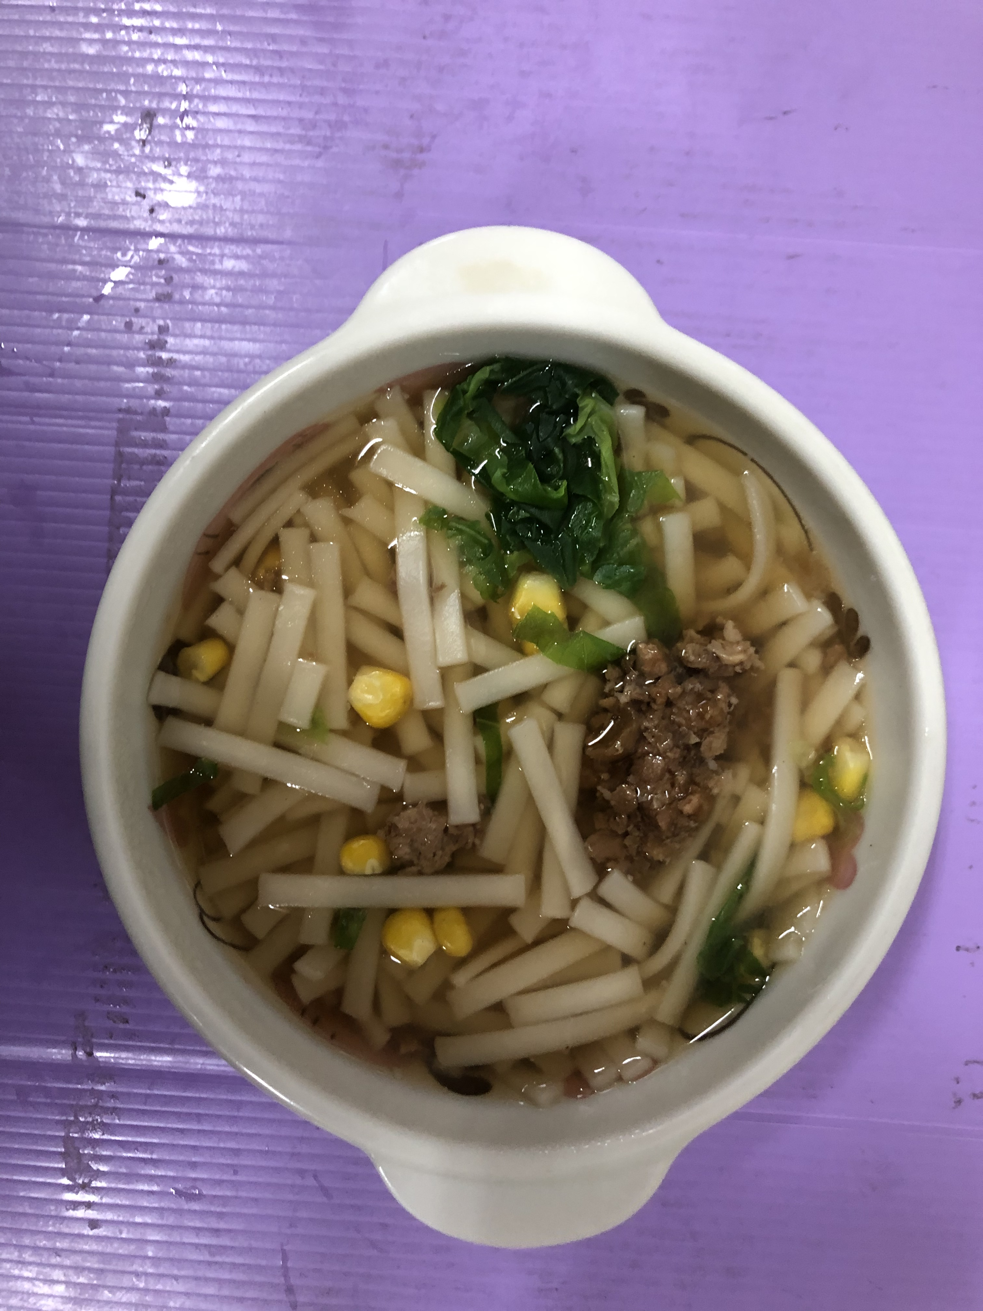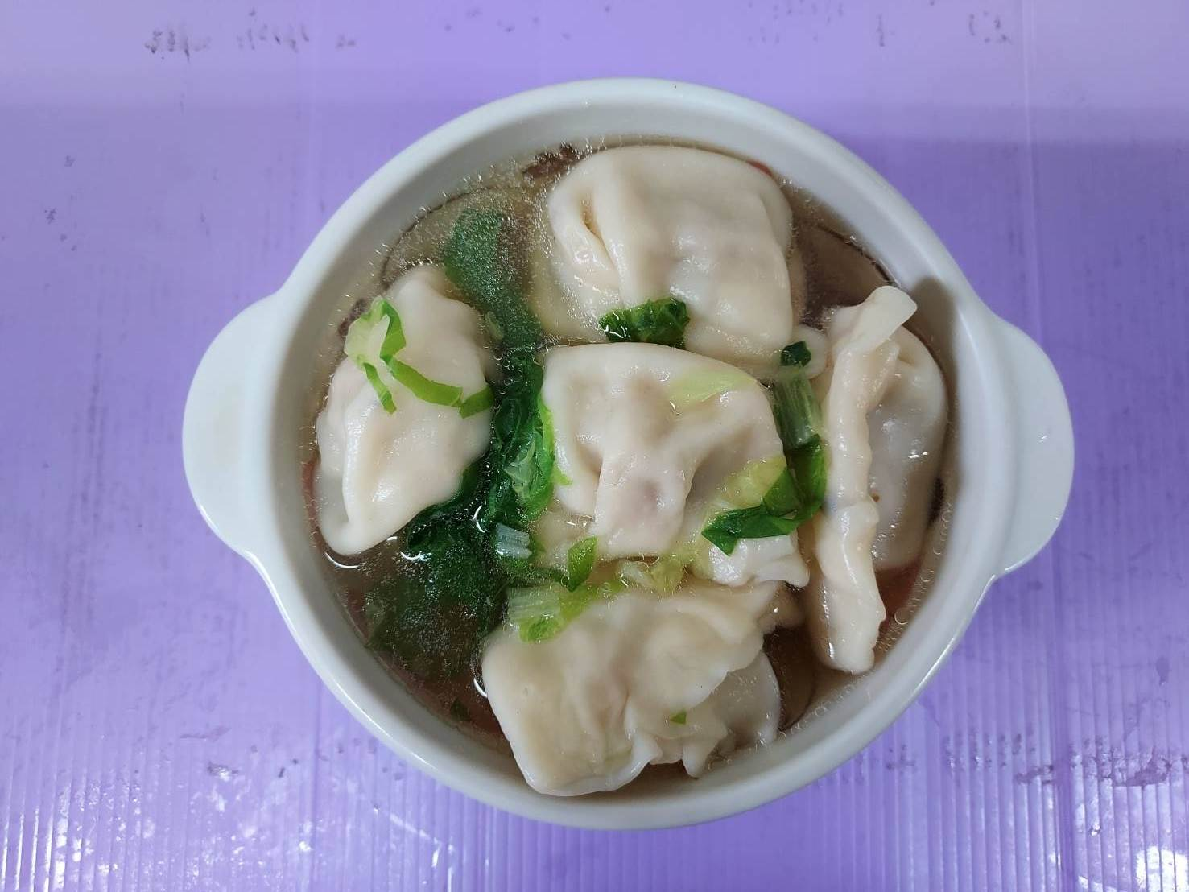

**早餐(玉米芙蓉麵) 下午點心(蔬菜湯餃)**

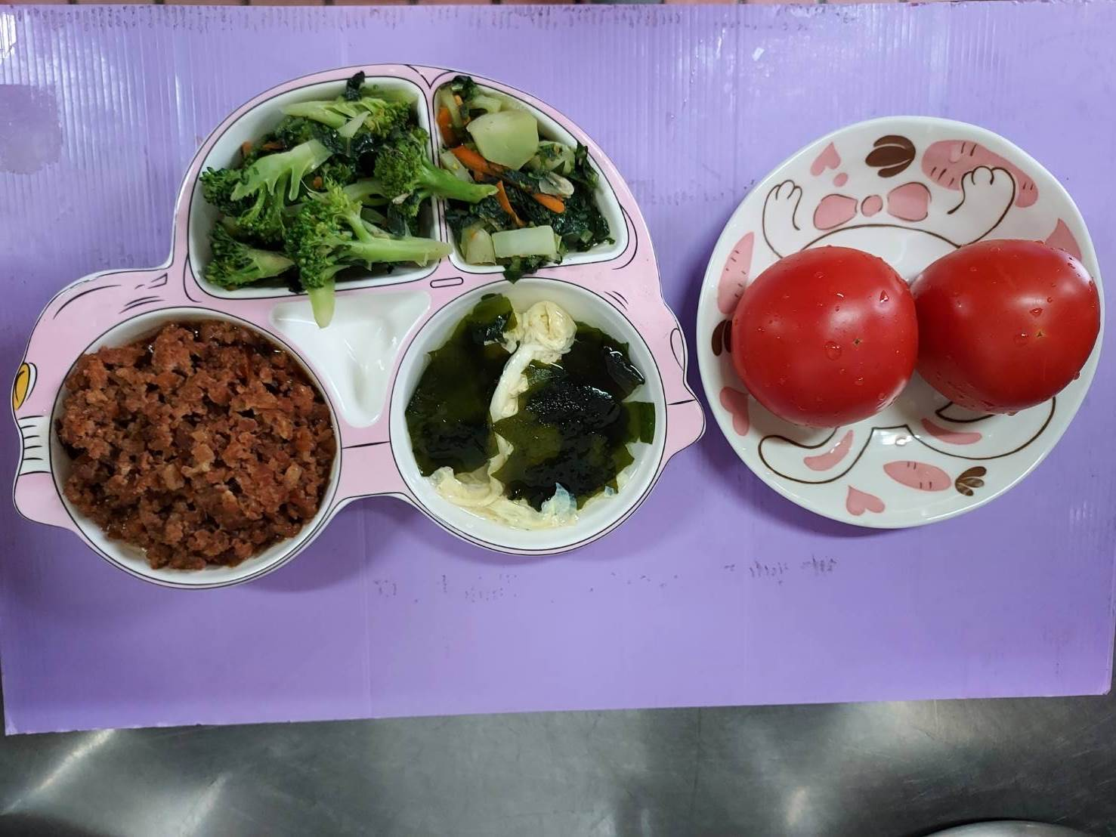

**午餐(滷肉飯、燙青菜、紫菜芙蓉湯、水果)**